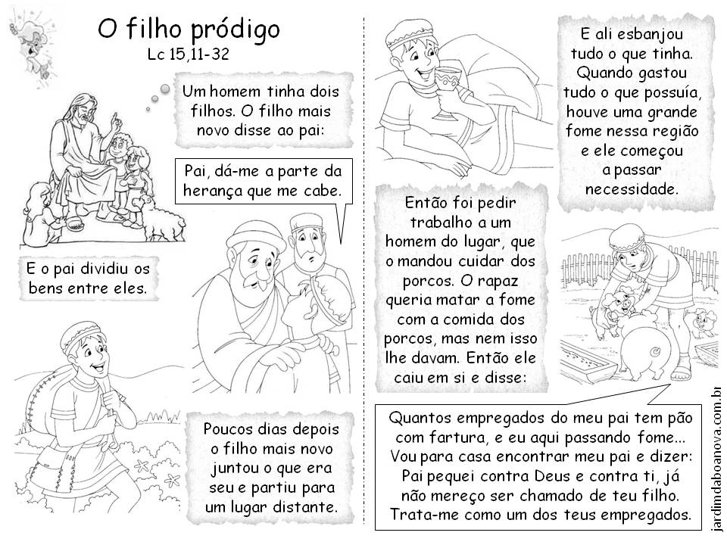

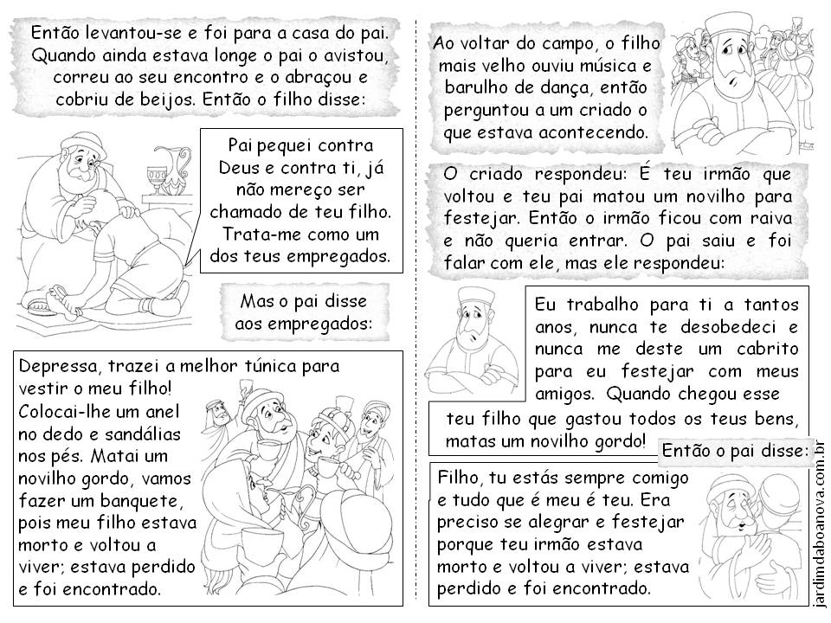

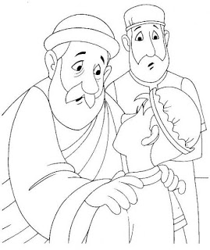

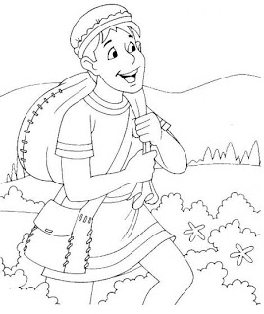



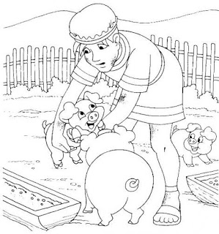

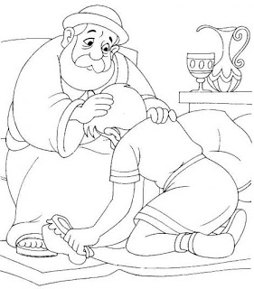

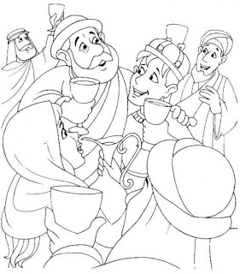

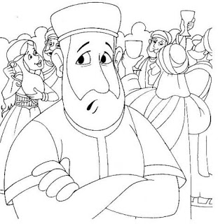

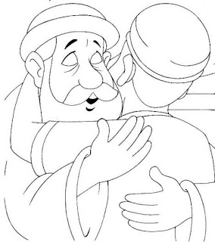

*«Continuou: Um homem tinha dois filhos. Disse o mais moço a seu pai: Meu pai, dá-me a parte dos bens que me toca. Ele repartiu os seus haveres entre ambos. Poucos dias depois o filho mais moço, ajuntando tudo o que era seu, partiu para um país longínquo, e lá dissipou todos os seus bens, vivendo dissolutamente. Depois de ter consumido tudo, sobreveio àquele país uma grande fome, e ele começou a passar necessidades.Foi encostar-se a um dos cidadãos daquele país, e este o mandou para os seus campos guardar porcos. Ali desejava ele fartar-se das alfarrobas que os porcos comiam, mas ninguém lhas dava. Caindo, porém, em si, disse:* Quantos jornaleiros de meu pai têm pão com fartura, e eu aqui estou morrendo de fome! Levantar-me-ei, irei a meu pai e dir-lhe-ei: Pai, pequei contra o céu e diante de ti: já não sou digno de ser chamado teu filho; trata-me como um dos teus jornaleiros. *Levantando-se, foi para seu pai. Estando ele ainda longe, seu pai viu-o e teve compaixão dele e, correndo, o abraçou e beijou. Disse-lhe o filho:* Pai, pequei contra o céu e diante de ti; já não sou digno de ser chamado teu filho. *O pai, porém, disse aos seus servos:* Trazei-me depressa a melhor roupa e vesti-lha, e ponde-lhe um anel no dedo e sandálias nos pés; trazei também o novilho cevado, matai-o, comamos e regozijemo-nos, porque este meu filho era morto e reviveu, estava perdido e se achou. *E começaram a regozijar-se. Seu filho mais velho estava no campo; quando voltou e foi chegando à casa, ouviu a música e a dança: e chamando um dos criados, perguntou-lhe que era aquilo. Este lhe respondeu:* chegou teu irmão, e teu pai mandou matar o novilho cevado, porque o recuperou com saúde. *Ele se indignou, e não queria entrar; e saindo seu pai, procurava conciliá-lo. Mas ele respondeu a seu pai:* Há tantos anos que te sirvo, sem jamais transgredir uma ordem tua, e nunca me deste um cabrito para eu me regozijar com os meus amigos; mas quando veio este teu filho, que gastou os teus bens com meretrizes, tu mandaste matar para ele o novilho cevado. *Replicou-lhe o pai:* Filho, tu sempre estás comigo, e tudo o que é meu é teu; entretanto cumpria regozijarmo-nos e alegrarmo-nos, porque este teu irmão era morto e reviveu, estava perdido e se achou.*»* ([Lucas 15:11-32](http://pt.wikisource.org/wiki/Tradu%C3%A7%C3%A3o_Brasileira_da_B%C3%ADblia/Lucas/XV#15:11))